Skøyteklubben ASK – en suksessoppskrift
Intervju med Knut Johannesen september 2023
Bernt Bølviken, Enerhaugen, Grønland og Tøyen historielag

- God ledelse, er Knut Johannesens svar på spørsmålet om hvorfor Arbeiderenes Skøyteklubb (ASK) hadde så stor suksess etter krigen.

I 1949 var Arbeidernes Skøyteklubb 25 år. Jubileet ble feiret med et skøytestevne på Bislett over to dager. Det var stor nasjonal og internasjonal deltagelse. Knut Johannesen, eller Kupper’n som han blir kalt, husker stevnet, og forteller at ASK hadde bare én løper som var god nok til å stille, sprinteren Arne Johansen. ASK var altså ikke noen suksessrik storklubb, men jubileumsstevnet dro uansett publikum. Tribunene var så godt som fulle begge dager. Overskuddet var på 80 000 kroner. Det tilsvarer drøyt 2 millioner i dag. Med andre ord ble det penger i kassa og et økonomisk grunnlag for sportslig framgang.

Kupper’n trekker fram bankmannen Thorbjørn Kaastad som en viktig drivkraft. Kaastad var formann i ASK fra 1945 og fram til 1960. Målet var gode sportslige resultater. Til det trengte klubben en solid økonomi, og Kaastad sikret økonomien blant annet gjennom jubileumsstevnet. Noe av det Kaastad brukte pengene på, var en god trener. Klubben ansatte Harry Haraldsen allerede i 1948. Han ble norsk mester i 1940, og var en av våre beste skøyteløpere i åra før andre verdenskrig.

- Harry var en miljøskaper og samtidig morsom og dyktig, slår Kupper’n fast.
Haraldsen tok med gutta på treningsleir i Lillehammer i november/desember hvert år. Det var både nyttig og sosialt. Før isen kom, trente skøyteløperne på barmark. Da var det mye lavgang, som det heter på skøytespråket. Det vil si å gå i motbakke bøyd som en skøyteløper og med tyngdeoverføring fra det ene beinet til det andre. Sånn gikk de opp til Ekebergåsen. Dette trente muskler en trenger når en skal gå på skøyter.
- Jeg ble sliten av den treninga, forteller Kupper’n, men slitet ga gode resultater.

Kupper’n som trekkplaster
Pengene fra jubileumsstevne i 1949 kunne ikke vare evig. Knut Johannesen forteller at Kaastad fikk ASK inn i Oslo-Alliansen, og det sikret økonomien. Oslo-Alliansen ble et samarbeid mellom de de tre store skøyteklubbene i byen, ASK, Oslo Skøiteklub (OSK) og Oslo Idrettslag (OI). Disse tre klubbene arrangerte hvert år nyttårsstevne på Bislett, og hadde ansvaret for de store internasjonale mesterskapene på Bislett. Alle disse løpene trakk mer eller mindre fulle hus, og det ble solide inntekter for klubbene. Det sikret den sportslige satsingen.
- De andre klubbene vil ha oss med, for de ville ha meg, sier Kupper’n. Som landets beste skøyteløper utover på 1950-tallet var han et solid trekkplaster.

Den gode økonomien la også grunnlag for å satse på barn og ungdom. ASK bygde opp et miljø som trakk til seg mange som ville prøve seg på skøyter. Yngres Avdeling hadde ressurser til å engasjere solide trenere og organisere turer til stevner rundt i Østlandsområdet.
- Det flotte miljøet trakk unge talenter og gode skøyteløpere til klubben, slår Kupper’n fast.
Han framhever løpere som Sigrid Sundby, Ivar Eriksen og Per Willy Guttormsen. De ble alle internasjonale stjerner. Samtidig valgte mange foreldre å sende sine skøyteinteresserte barn til klubben. Satsingen førte til rekrutering som sikret framtida til ASK som en stor og viktig skøyteklubb.

Reddet av tivoli
Knut Johannesen var formann i ASK fra 1973 til 1975. Utfordringen var økonomien. Klubben hadde pådratt seg betydelig gjeld, og hovedoppgaven var å få betalt ned gjelda.
- En dag dukket det opp noen som ville leie hele Jordal idrettsplass av oss for å sette opp tivoli, forteller han.
Det kunne være en måte å redusere gjelda på, men det var likevel ikke helt enkelt å si ja til forespørselen. Oslo Idrettskrets hadde nemlig lagt flere fotballkamper til Jordal. Hvordan skulle de ordne det? Johannesen gikk til generalsekretær Knut Brandt Hansson i Oslo Idrettskrets, og spurte om de kunne flytte kampene. Det ordnet kretsen, så det ble tivoli.

Rent økonomisk var ikke dette risikofritt for ASK. Siden klubben arrangerte skøytestevner sammen med resten av Oslo-alliansen, ble det naturlig for Johannesen å høre om OSK og OI ville være med på tivolisatsingen. Det ville de.
- Dermed kom vi til å samarbeide på sommerstid også, påpeker Johannesen.
Tivoliet ble suksess, gjelda nedbetalt, og det ble penger til overs til fortsatt satsing.

På 1970-tallet endret klubben navn. Det gamle navnet, Arbeidernes Skøyteklubb, ble byttet ut med Skøyteklubben ASK. Noen år seinere skiftet klubben navn på nytt, nå ble det Aktiv Skøyteklubb.
- Det gamle navnet ble forbundet med Arbeiderpartiet, sier Kupper’n.
Sammenblanding av politikk og idrett har han alltid vært imot. Mange foreldre trodde klubben hadde noe med Arbeiderpartiet å gjøre, og sendte derfor ungene sine til andre klubber. Navneskiftet var nødvendig for å sikre rekrutteringen slik at klubben ville leve videre som en av våre fremste skøyteklubber, mener Knut Johannesen.

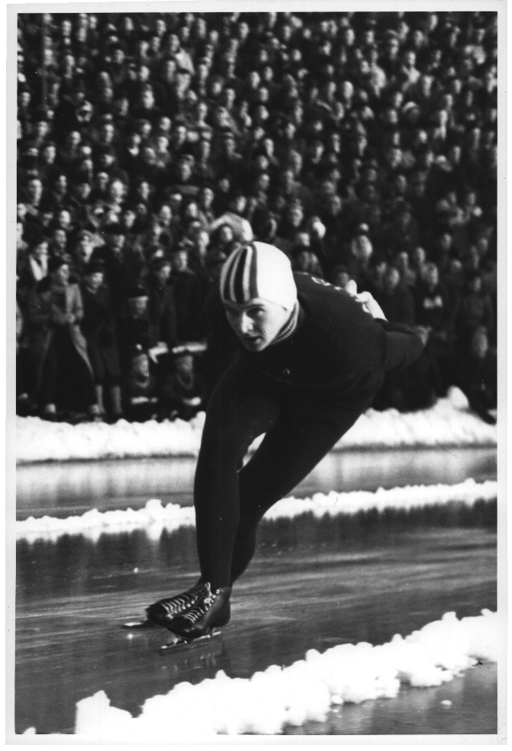

Kupper’n i fint driv på vei mot seier, 10 000 meter EM 1957 på Bislett.
Foto: Paul Andreas Røstad, Norsk Teknisk Museum

